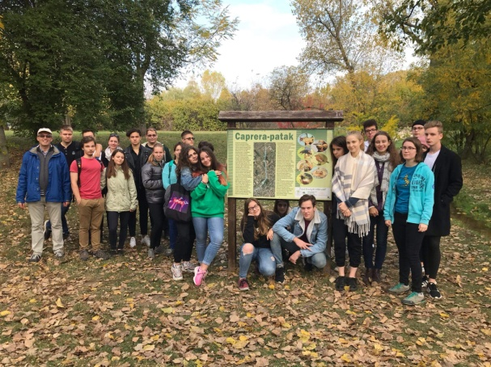
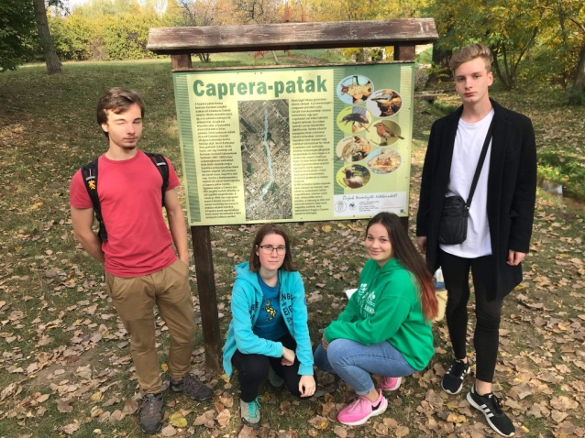
2019. október 18-án, a XIV. kerületi Teleki Blanka Gimnázium tavalyi Bisel verseny győztesei (Tóth Bálint, Erdősi Boglárka, Veres Alexandra és Nyitrai László), továbbá az egész 12.D osztály, ellátogatott a Cinkota határában található Caprera –patakhoz, amelyet a győztes csapat idén is vizsgál. A pataknál számos mérésben, többek között az ún. Bisel mérésben és más érdekes programban lehetett része a csoportnak, akikhez a XVI. kerületi Sashalmi Tanoda lelkes diákjai is csatlakoztak.

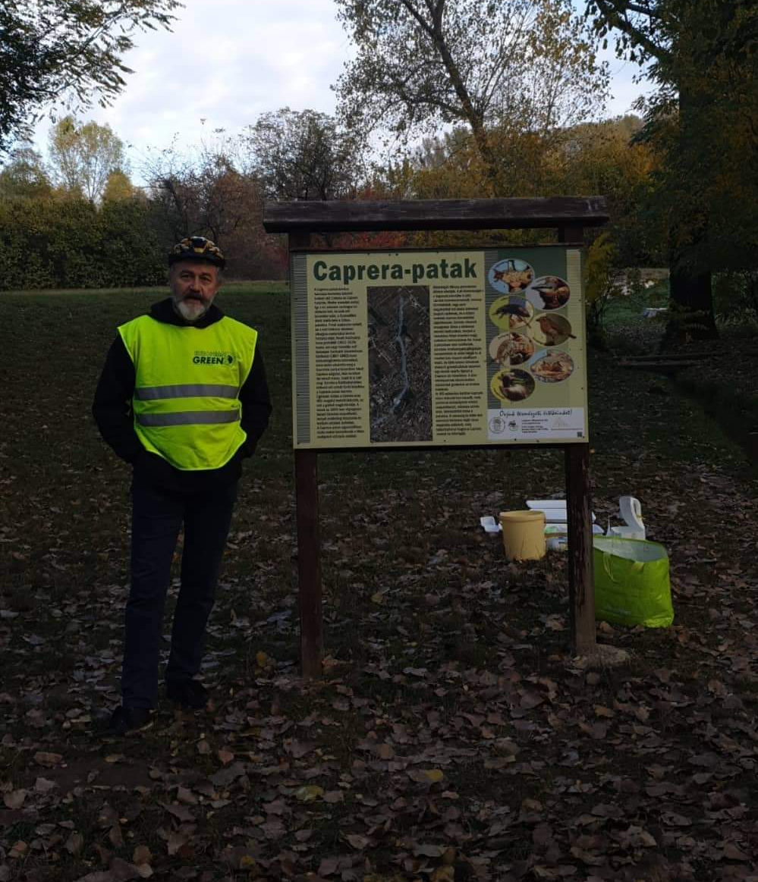
Kezdetben Mizsei László önkormányzati képviselő, a környezetvédelmi bizottság elnöke előadásában megismerkedhettünk a patak történelmi múltjával, biológiai értékeivel. A patakot Batthyányi Ilona keresztelte el, Giuseppe Garibaldi olasz szabadságharcos tiszteltére. A patak mentén számos fürdő működött, melyek maradványait még ma is láthatjuk. Élővilágát főként gerinctelenek alkotják, de megannyi kétéltű és énekesmadár faj él a patak területén. A közelmúltban a patak biodiverzitását a környéken zajló útépítések nagyban veszélyeztették, de a lakosság, és a civil szervezetek együttműködésével sikerült megóvni.
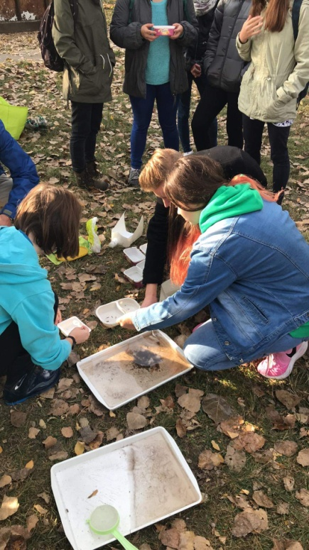
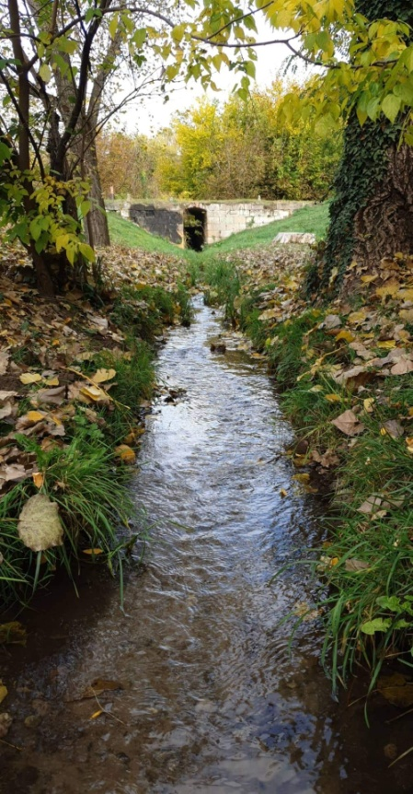
Ezt követően a versenyzők vezetésével, a csoport közösen elvégezte a Bisel vizsgálatot. A vizsgálat a vízminőség mérését, és a fajgazdagság elemzését foglalta magába, amelyeket összehasonlítottak a tavalyi eredményekkel, hogy pontos statisztikát állíthassanak fel.

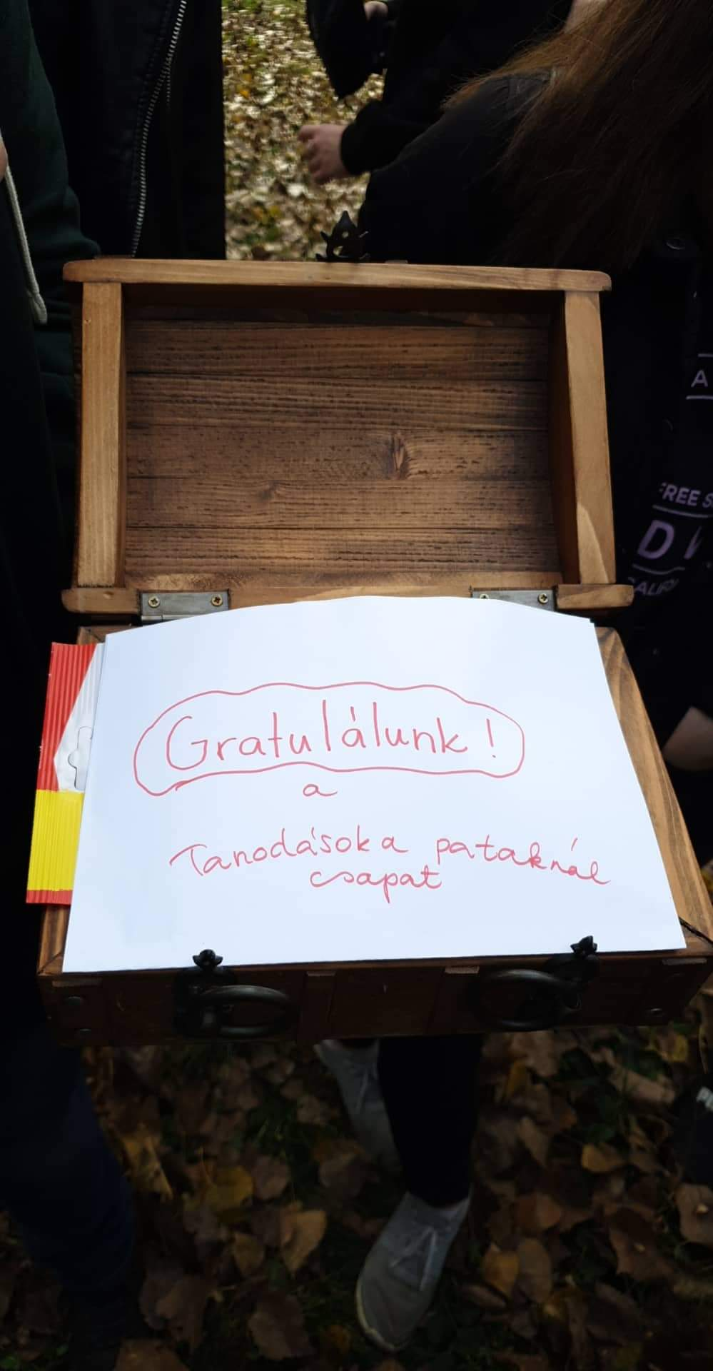
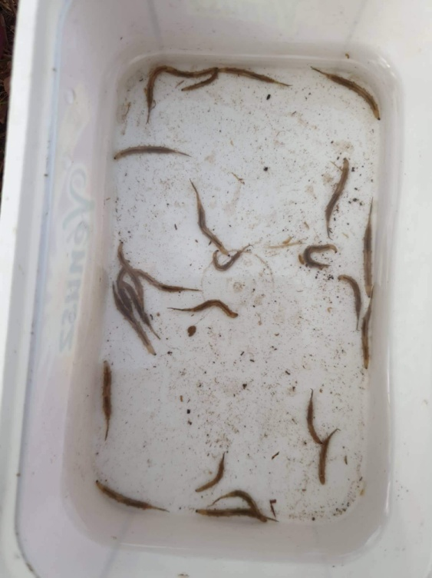
A tudományos munkát, egy kincskereső vetélkedő tette még színesebbé. Ennek keretein belül, végig jártuk a forrás vonalát a Sashalmi Tanodás diákok által elrejtett nyomok után kutatva. A kitartó munka meghozta az eredményét, hiszen a kincses ládika sok finomságot rejtett.
A nap végén a közelben lévő Csobaj-tó körül sétálására került sor, ahol a tanulók szembesültek az emberi szennyezés és hanyagság következményeivel, ugyanis a tó állapota jelentősen leromlott az elmúlt évtizedek alatt és környékét szemétlerakónak használják egyesek.

